**BÀI TẬP TOÁN 9 TUẦN 13**

**I. ĐẠI SỐ: QUAN HỆ HAI ĐƯỜNG THẲNG TRONG MẶT PHẲNG TOẠ ĐỘ.**

1. Cho hàm số 

a) Xác định  để hàm số đồng biến.

b) Xác định  để đồ thị hàm số trên đi qua điểm .

c) Xác định  để đồ thị hàm số trên cắt  trục tọa độ tạo thành tam giác có diện tích bằng .

1. Cho điểm ; .

a) Viết phương trình đường thẳng  đi qua , .

b) Xác định khoảng cách từ  đến đường thẳng .

c) Hãy lập phương trình đường thẳng  đi qua  và:

+ song song với .

+ vuông góc với .

1. Cho 3 hàm số có đồ thị 

 có đồ thị 

 có đồ thị 

a) Vẽ đồ thị của 3 hàm số đã cho trên cùng một hệ trục tọa độ.

b) Cho . Tìm tọa độ điểm 

c) Tính diện tích tam giác .

**II. HÌNH HỌC: LIÊN HỆ GIỮA DÂY VÀ KHOẢNG CÁCH TỪ TÂM ĐẾN DÂY.**

1. Từ một điểm  nằm ngoài đường tròn  kẻ 2 cát tuyến và . Gọi và  lần lượt là trung điểm của  và .

a) Chứng minh cùng thuộc một đường tròn.

b) So sánh hai dây và  biết .

**Bài 2.** Cho đường tròn  đường kính , một điểm  nằm trong đường tròn.

1. Nêu cách dựng dây  sao cho  là trung điểm của dây 
2. Giả sử  không cắt đường kính . Hạ  vuông góc với , chứng minh .
3.  cắt dây  tại . Tính  theo  và .

**Bài 3.** Cho đường tròn  đường kính . Gọi  là một điểm nằm giữa  và Qua  vẽ dây  vuông góc với  . Lấy điểm  đối xứng với  qua .

1. Tứ giác  là hình gì? Vì sao?
2. Giả sử . Tính .

## HƯỚNG DẪN GIẢI CHI TIẾT

1. **ĐẠI SỐ: QUAN HỆ HAI ĐƯỜNG THẲNG TRONG MẶT PHẲNG TOẠ ĐỘ.**
2. Cho hàm số 

a) Xác định  để hàm số đồng biến.

b) Xác định  để đồ thị hàm số trên đi qua điểm .

c) Xác định  để đồ thị hàm số trên cắt  trục tọa độ tạo thành tam giác có diện tích bằng .

**Lời giải**

a) Ta có .

Để hàm số trên đồng biến thì .

b) Hàm số trên đi qua điểm .

Suy ra .

c) Khi  thì hàm số trên trở thành  không cắt trục hoành.

Xét trường hợp .

Gọi giao điểm của hàm số trên với trục hoành là .



  .

Gọi giao điểm của hàm số trên với trục tung là .



  .

Diện tích tam giác  là 1 nên ta có



Vậy ; .

1. Cho điểm ; .

a) Viết phương trình đường thẳng  đi qua , .

b) Xác định khoảng cách từ  đến đường thẳng .

c) Hãy lập phương trình đường thẳng  đi qua  và:

+ song song với .

+ vuông góc với .

**Lời giải**

a) Gọi phương trình đường thẳng cần tìm là .

Ta có ; .



Vậy .

b) Gọi  là giao điểm của  và trục hoành  .

Gọi  là giao điểm của  và trục tung  .

Gọi  là khoảng cách từ  đến đường thẳng .

Xét  vuông tại , có đường cao , ta có



Vậy khoảng cách từ  đến đường thẳng  là .

c) Gọi phương trình đường thẳng cần tìm là .

* Ta có  song song với .



Mà 

.

Vậy 

* Ta có  vuông góc .

.

Mà 

.

Vậy 

1. Cho 3 hàm số  có đồ thị 

 có đồ thị 

 có đồ thị 

a) Vẽ đồ thị của 3 hàm số đã cho trên cùng một hệ trục tọa độ.

b) Cho . Tìm tọa độ điểm 

c) Tính diện tích tam giác .

**Lời giải**

a)



b) Hoành độ điểm là giao điểm của hai đường thẳng  và  nên ta có:



Với 

Hoành độ điểm là giao điểm của hai đường thẳng và  nên ta có:



Với 

Hoành độ điểm là giao điểm của hai đường thẳng và  nên ta có:



Với .

1. **HÌNH HỌC: LIÊN HỆ GIỮA DÂY VÀ KHOẢNG CÁCH TỪ TÂM ĐẾN DÂY.**
2. Từ một điểm  nằm ngoài đường tròn  kẻ 2 cát tuyến  và . Gọi và  lần lượt là trung điểm của và.

a) Chứng minh cùng thuộc một đường tròn.

b) So sánh hai dây và  biết .

**Lời giải**

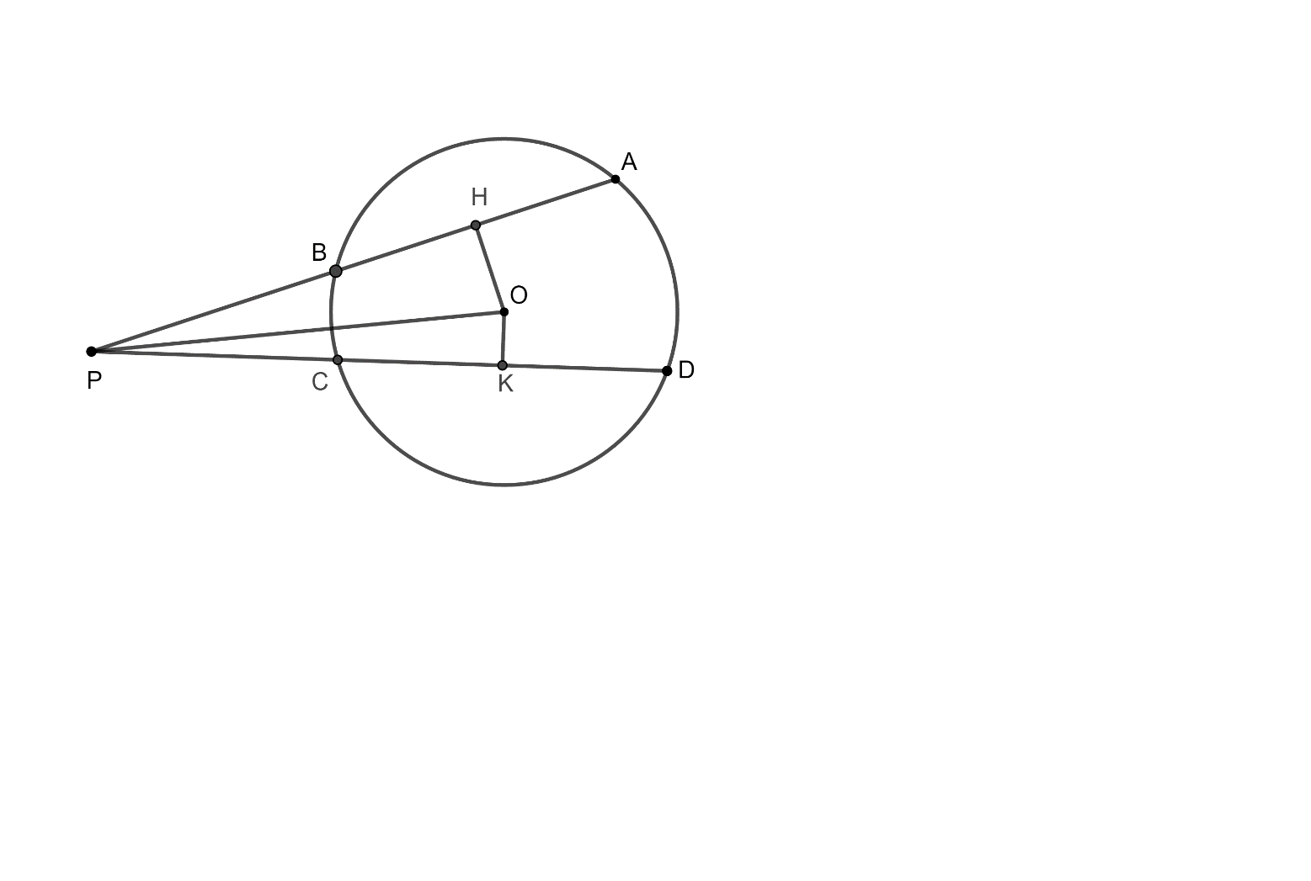

a) Chứng minh cùng thuộc một đường tròn.

Xét  có: là dây không đi qua tâm

là 1 phần đường kính

(gt)

(quan hệ vuông góc giữa đk và dây)

vuông tại 

 đường tròn đk  (1)

Xét  có: là dây không đi qua tâm

là 1 phần đường kính

(gt)

(quan hệ vuông góc giữa đk và dây)

vuông tại 

 đường tròn đk  (2)

Từ  và  cùng thuộc một đường tròn đk 

Tâm đường tròn là trung điểm của , bán kính là .

b) So sánh hai dây và biết.

Xét vuông tại có (Định lí Py ta go)

Xét vuông tại  có (Định lí Py ta go)

Xét  có: (gt)









 (liên hệ giữa dây và khoảng cách từ tâm đến dây).

**Bài 2.** Cho đường tròn  đường kính , một điểm  nằm trong đường tròn.

1. Nêu cách dựng dây  sao cho  là trung điểm của dây 
2. Giả sử  không cắt đường kính . Hạ  vuông góc với , chứng minh .
3.  cắt dây  tại . Tính  theo  và .

*Giải*

**

1. Nêu cách dựng dây  sao cho  là trung điểm của dây 

Qua  kẻ đường thẳng vuông góc  cắt đường tròn tại  .

 Theo tính chất đường kính và dây cung:  là trung điểm của dây .

1. chứng minh .

Xét tứ giác  có:

 (định lí từ vuông góc đến song song)

 là hình thang (dấu hiệu nhận biết)

Mà  (gt)

.

1. Tính  theo  và .

Vì  là trung điểm của dây  nên 

Xét tam giác  vuông tại  :





**Bài 3.** Cho đường tròn  đường kính . Gọi  là một điểm nằm giữa  và Qua  vẽ dây  vuông góc với  . Lấy điểm  đối xứng với  qua .

1. Tứ giác  là hình gì? Vì sao?
2. Giả sử . Tính .

*Giải*



1. Tứ giác  là hình gì? Vì sao?

Xét  có nên suy ra 

Xét tứ giác  có :

 là hình bình hành (dấu hiệu nhận biết)

Mà  suy ra là hình thoi. (dấu hiệu nhận biết).

1. Giả sử . Tính .

Ta có :  (cm)

Xét tam giác  vuông tại  :



(cm).